全国2002年10月高等教育自学考试
工程力学(一)试题
课程代码：02159
一、单项选择题(本大题共10小题，每小题2分，共20分)在每小题列出的四个选项中只有一个选项是符合题目要求的，请将正确选项前的字母填在题后的括号内。
1.柔索对物体的约束反力，作用在连接点，方向沿柔索( )
A.指向该被约束体，恒为拉力 B.背离该被约束体，恒为拉力
C.指向该被约束体，恒为压力 D.背离该被约束体，恒为压力
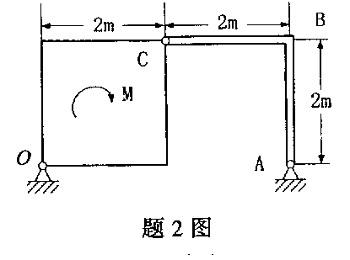
2.图示平面机构，正方形平板与直角弯杆ABC在C处铰接。平板在板面内受矩为M=8N·m的力偶作用，若不计平板与弯杆的重量，则当系统平衡时，直角弯杆对板的约束反力大小为( )
A.2N
B.4N
C.2$\sqrt{2}$N
D.4$\sqrt{2}$N

3.点的加速度可由速度对时间求导数而得到，其一般表达式为( )
A.a=$\frac{\text{dv}}{\text{dt}}$ B.a=$\left|\frac{\text{dv}}{\text{dt}}\right|$ C.a= $\frac{d\left|\vec{v}\right|}{\text{dt}}$ D.$\vec{a}=\frac{d\vec{v}}{\text{dt}}$
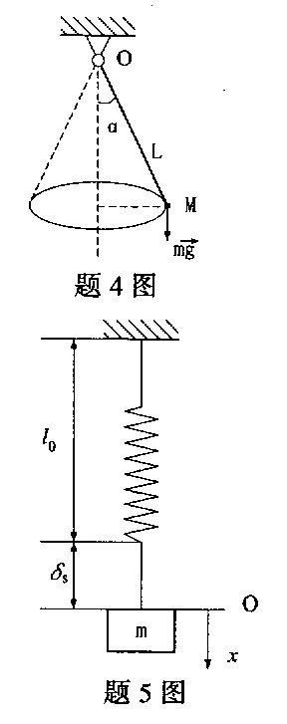
4.在图示圆锥摆中，小球M在水平面内作圆周运动，已知小球的质量为m,OM绳长为L，若a角保持不变，则小球的法向加速度的大小为( )
A.g sina
B.g cosa
C.g tana
D.g cota

5.如图所示，已知物块的质量为m，弹簧的刚度系数为k，原长为l₀，静伸长为δ_{s}，则在以弹簧静伸长未端为原点、铅直向下x轴正向的坐标系中，物块的运动微分方程为( )
- m$\overset{¨}{x}$=kx
- m$\overset{¨}{x}$=-kx
- m$\overset{¨}{x}$=mg+kx
- m$\overset{¨}{x}$=mg-kx
6.脆性材料的极限应力是( )
A.σ_{e}
B.σ_{p}
C.σ_{s}
D.σ_{b}
7.若空心圆轴的外径为D、内径为d,a=$\frac{d}{D}$，则抗扭截面系数Wn=( )
A.$\frac{{πD}^{3}}{\text{16}}−\frac{{πd}^{3}}{\text{16}}$ B.$\frac{{πD}^{3}}{\text{16}}(1−α^{4})$ C. $\frac{{πD}^{4}}{\text{32}}(1−α^{4})$ D. $\frac{{πD}^{3}}{\text{32}}(1−α^{4})$
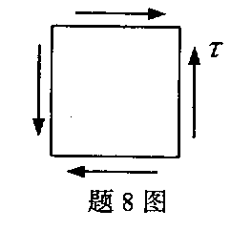
8.图示单元体的应力状态是( )
A.单向应力状态
B.二向应力状态
C.三向应力状态
D.单应力状态

9.细长压杆承受轴向压力作用，与其临界力无关的是( )
A.杆的材料 B.杆的长度
C.杆所承受压力的大小 D.杆的横截面形状和尺寸
10.图示四根材料、长度及截面尺寸完全相同的杆，受到重量均为P的重物的自由落体冲击，B、D两杆上放置有相同的橡皮垫，其中动荷系数最大的是杆( )
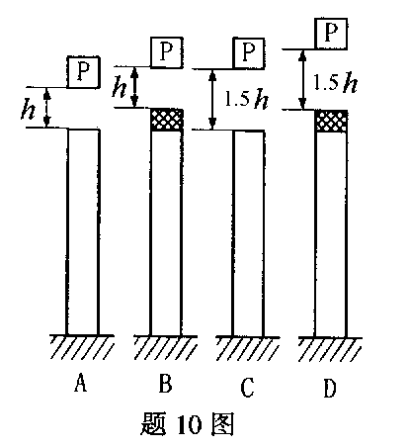

二、填空题(本大题共20小题，每小题1分，共20分)
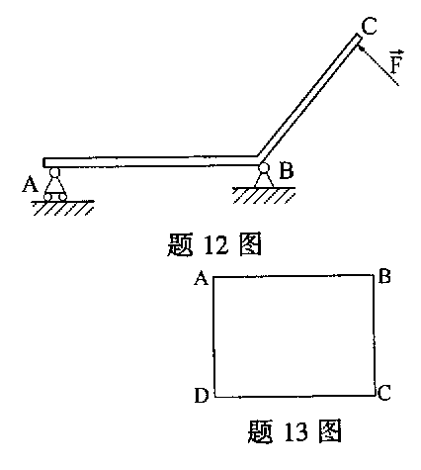
11.合力在任一轴上的投影，等于各分力在同一轴上投影的_______。
12.图示弯杆ABC，不计重量，C点处受力$\vec{F}$作用，用作图法可通过_______定理，确定B点处支座反力的作用线位置。

13.图示一矩形刚板，不计重量。为使刚板在自身平面内发生转动，今施加一力偶。组成该力偶的两个力应沿_______的方向施加最省力。

14.刚体的平面运动可以简化为一个平面图形在_______的运动。
15.坐在汽车上的乘客观察该车车轮外缘上一点的运动，他看到的这一点是在作_______运动。
16.刚体作减速转动时，其角速度与角加速度所应满足的条件是_______。
17.计算平面图形上各点速度的三种方法分别是基点法、速度投影法和_______。
18.质点是具有一定质量而几何形状和_______可忽略不计的物体。
19.若一平动刚体的质量为m，质心加速度为${\vec{a}}_{c}$，则其惯性力系的主矢大小为_______。
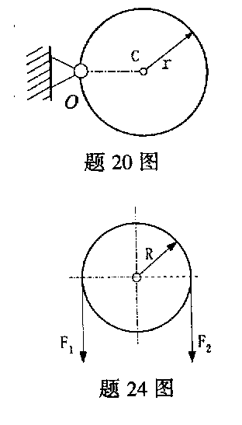
20.如图所示，匀质圆盘半径为r,质量为m，圆盘对过盘缘上O点且垂直于盘面的Z轴的转动惯量J_{z}=_______。

21.构件应有足够的刚度，即在规定的使用条件下，构件不会产生过大的_______。
22.直杆轴向拉伸时，用单位长度的轴向变形来表达其变形程度，称为轴向_______。
23.工程上常将铸铁梁的横截面做成对中性轴不对称的形状，并使中性轴偏于受_______边。
24.传动轴上的皮带轮如图所示，已知皮带张力F₁=3kN,F₂=1kN,皮带轮半径R=0.5m，则其承受的转矩M₀=_______N·m。

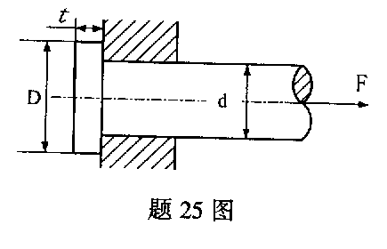
25.图示杆件剪切面的面积为_______。
26.减小梁的弯矩，可以提高梁的强度并_______梁的变形。

27.过构件内的一点所切取的各单元体中，切应力最大的面与切应力最小的面的夹角为_______度。

28.已知一点的主应力σ₁、σ₂、σ₃，则该点的最大切应力τ_{max}=_______。
29.杆件同时发生两种或两种以上的基本变形，称为_______变形。
30.构件受自由落体冲击时，静变形愈大，则动荷系数愈_______。
三、简答题(本大题共2小题，每小题5分，共10分)
31.试述一般情况下，平面任意力系向作用面内一点简化的结果及其平衡的必要与充分条件。
32.已知轴的传递功率P(千瓦)及转速n(转/分)，写出转矩M₀的计算公式，并解释为何减速箱中，高速轴直径较小，而低速轴直径较大。
四、计算题(本大题共6小题，每小题5分，共30分)
33.图示水平外伸梁上作用有锤垂力$\vec{F}$和$\vec{P}$，若不计梁重，且已知P=2F，尺寸如图，试求支座A、B处的约束反力。
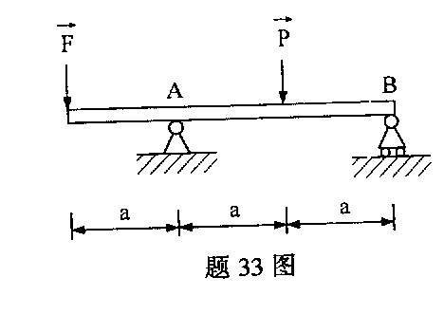
34.在图示平面机构中，弯成直角的曲杆OAB以匀角速度ω绕O轴转运，并带动顶杆CD沿铅垂导槽滑动。已知曲杆OA段长为r,O、C、D三点在同一铅垂线上，试求当φ=30°时顶杆CD的速度。
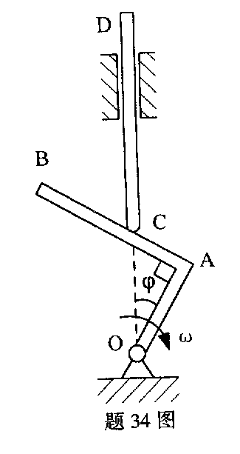
35.外啮合行星齿轮机构如图所示。曲柄OA以匀角速度ω绕O轴作定轴转动，带动行星轮Ⅱ沿固定轮Ⅰ作纯滚动。已知轮Ⅰ和轮Ⅱ的半径分别为R和r,试求轮Ⅱ边缘上B点和C点的速度大小(其中B点在OA的延长线上)。
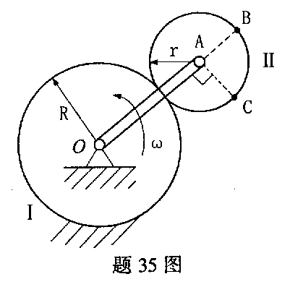
36.图示直杆，横戴面面积A=300mm²，试作直杆的轴力图，并求出杆内最大正应力。
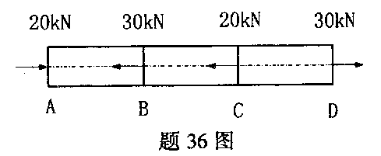

37.试计算图示悬臂梁固定端截面B的剪力和弯矩。
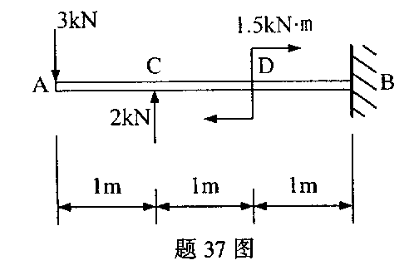

38.倒T形截面外伸梁如图所示，集中力偶矩M₀=25kN·m，截面对形心轴z的惯性矩
I_{z}=102×10⁶mm⁴,试求截面B上的最大弯曲拉应力。
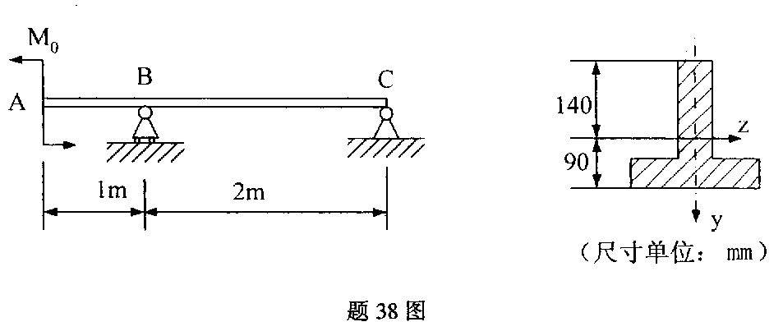
五、综合题(本大题共2小题，每小题10分，共20分)
39.如图所示，小轮A和滑块B的质量均为m，滑块B在铅垂导槽内运动。杆OA、AB和小轮在A处铰接，其中OA=AB=l。系统在图示位置从静止开始运动，如不计杆的重量和小轮的尺寸以及各处摩擦，求系统运动到O、A、B三点位于同一铅垂线上时，A点的速度大小。
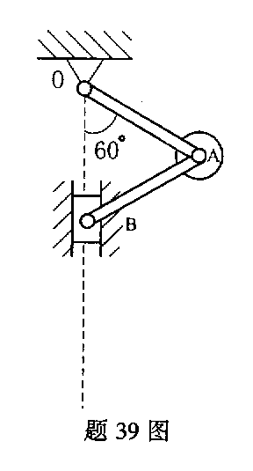
40.图示直径为d的圆轴，两端受扭转力偶矩M₀的作用，已知材料的E、μ，试画出轴表面上A点的单元体图，并求出与轴线夹角为45°方向上的线应变ε_{45°}。
